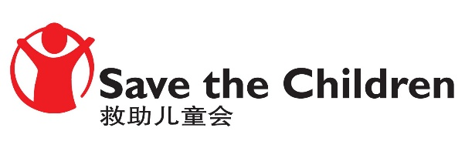

救助儿童会

“农村地区0-3岁婴幼儿早期发展项目”
效果研究服务采购

2019年1月

服务采购文件

采 购 单 位： 国际救助儿童会（英国）北京代表处（以下简称：救助儿童会）
采 购 项 目： “农村地区0-3岁儿童早期发展模式探索项目”效果研究
截 止 日 期： 2019年1月18日下午17时

- 采购文件及解释
申请人应按文件全部要求提供申请文件和资料，否则申请文件无效。
- 采购方式
本次采购为面向社会公开采购，欢迎符合要求的公司或机构参与申请。
- 服务提供方的资格要求
参与本次服务采购的服务提供方，应同时具备以下条件：
- 在中华人民共和国国内设有独立法人机构（如营业执照、组织机构代码证、民办非盈利机构注册登记证等）
- 具有与公益组织合作，或参与公益项目调研的经验
- 具有儿童心理学、公共卫生学、统计学的相关专业背景
- 具有进行定性和定量调查的经验
- 熟悉贝利婴幼儿发展量表等经过科学验证的标准工具的使用方法
- 具有儿童早期发展研究相关经验，特别是中国农村地区儿童早期发展相关领域研究经验
- 服务采购内容
1．背景介绍
救助儿童会是全球领先的独立儿童慈善组织。我们在120个国家开展工作。我们致力于挽救儿童的生命、维护儿童的权利，以及帮助儿童发挥其潜能。我们与合作伙伴一起努力，改善全世界对待儿童的方式，并且及时而持久地改善儿童的生活。我们在全世界有超过200万名支持者，2017年我们筹集了1,043万美元的经费，用于在中国开展卫生和营养、教育、保护、儿童权利和人道主义救援等领域的项目。
为了解决中国0-3岁婴幼儿的服务缺口问题，救助儿童会与合作伙伴一起，通过家庭访问和家庭小组活动，为项目地区0-3岁儿童提供全面和高质量的儿童早期发展服务。该项目的目标是通过对地方卫生计生部门提供能力建设和专业技能培训，为农村地区0-3岁婴幼儿家庭提供综合养育指导，以此来提高农村地区婴幼儿在身体、语言、运动、认知和社会情感的综合发展水平。
从2015年1月到2017年12月为项目第一阶段，项目在云南省沾益区和河北省涞水县为服务的家庭提供每两周1次的家访服务，并进行随机对照试验（RCT）评估项目的影响。
从2018年1月-2020年6月为项目第二阶段中，项目在云南省沾益区和鲁甸县为服务的家庭提供每月2次的家访服务以及每月1次的家庭小组活动，并将以鲁甸县的项目为基础进行随机对照试验(RCT)评估项目的影响。
救助儿童会诚邀有意向机构，为该项目设计和实施独立外部评估方案，分析项目在具体实施之前和实施一年之后对农村地区家庭和0-3岁婴幼儿发展带来的影响。
2．服务采购项目
“农村地区0-3岁儿童早期发展模式探索项目”效果研究
3．调研目标人群
项目所在地区0-3岁儿童及其照料人/家长；各级利益相关者
4．调研目标
该研究旨在评估救助儿童会在云南省鲁甸县开展的“农村地区0-3岁婴幼儿早期发展”项目干预模式的效果；追踪项目实施一年以后，对农村地区0-3岁婴幼儿营养健康状况、语言、认知、运动、社会情感发展水平和家庭养育方式的影响，并进行效果评估分析。
我们寄希望通过使用科学严谨的评估工具和研究方案，此项研究工作能够提供以下产出：
1.1 项目活动实施以前，项目所在农村地区0-3岁婴幼儿发展情况和家庭养育行为分析（基线调研）；
• 项目地区0-3岁婴幼儿营养发育情况；
• 项目地区0-3岁婴幼儿语言、认知、运动和社会情感发展水平；
• 项目地区养育人在婴幼儿喂养、抚育和早期刺激方面的知识和行为；
1.2 对照基线调研和空白对照组的结果，研究分析“农村地区0-3岁婴幼儿早期发展”项目实施一年之后的效果（效果评估）；
• 对照和分析项目实施一年之后，干预组和空白对照组之间婴幼儿营养发育情况；
• 对照和分析项目实施一年之后，干预组和空白对照组之间婴幼儿的语言、认知、运动和社会情感发展情况；
• 对照和分析项目实施一年之后，干预组和空白对照组之间养育人在婴幼儿喂养、抚育和早期刺激方面的知识和行为。
1.3 为获得对儿童学习成果的最大影响，家庭访问和家庭小组的最佳次数是多少。
1.4 项目的成本收益分析。

5．调研要求
5.1 评估设计
这项评估将在项目所在地的村庄进行。我们希望申请机构在采购申请书中提供样本量的计算，其中包含儿童的最小样本容量及其主要照料者。
评估机构应确定该评估的干预组和对照组。我们希望评估机构在自然村一级选择进行抽样。希望选择的自然村庄符合以下条件：
• 在研究的时间范围内具有可行性。
• 在本省范围内具人口分布的代表性，例如，民族、每个家庭孩子的数量、留守儿童的数量、婚姻状况等。
设计如下图所示：
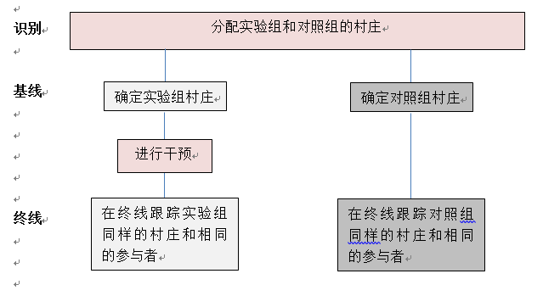
申请书应确定适当的样本量，清楚地列出样本量的计算，并指定将采用的机制以避免选择偏差（请假设至少有15%的损失率）。
5.2 评估工具
根据以上提纲将要用到的工具包括：
工具 | 目的 | 目标人群
贝利婴幼儿发展量表(Bayley-III) | 了解儿童在运动技能、认知水平和社会情感方面的评分以及相应的子领域。例如粗大/精细的动作技能 | 在本次干预中以6-24月龄儿童为目标儿童。在被选中的家庭中，我们只会评估最小的孩子。
照料者调查问卷（包括PPI元素，MICS照顾者调查和STC照顾者调查）该调查是定性与定量调查的结合。  注意：所有的定性访谈都应记录在录音机上，并应逐字记录。救助儿童会将需要音频文件和逐字记录作为交付物。 | 了解我们目标地区家庭的概况以及照顾者目前的态度，知识和实践水平。 | 所有经过贝利婴幼儿发展量表评估的儿童的主要照顾者。
利益相关者关键人物调查表  这项调查是定性调查和定量调查的结合。 | 为了了解政府对该省早期规划的认识、理解和承诺水平如何在这个项目的进程中发生变化。 | 少于10名的参与者在地方、省级和国家层面被救助儿童会鉴定的利益相关者。

6．调研产出与时间
6.1 研究要求：
- 研究要以实地调研为主；
- 定量分析与定性分析相结合；
- 研究工具以贝利婴幼儿发展量表等经过科学验证的标准工具为首选；
- 研究需包含政策建议及操作建议；
- 研究需包含对救助儿童会现有项目的建议。
6.2 研究工作时间
- 研究方案设计：2019年1月20日-2019年2月1日
- 基线调研：2019年3月1日—2019年5月31日
- 效果评估：2020年4月1日—2020年6月30日
6.3 研究期望产出
- “农村地区0-3岁婴幼儿早期发展”项目研究方案一份（2019年2月1日）
- “农村地区0-3岁婴幼儿早期发展”项目基线报告初稿一份（2019年5月1日）
- “农村地区0-3岁婴幼儿早期发展”项目基线报告终稿一份及英文摘要一份（2019年5月31日）
- “农村地区0-3岁婴幼儿早期发展”项目效果评估报告初稿一份（2020年4月31日）
- “农村地区0-3岁婴幼儿早期发展”项目效果评估报告终稿一份及英文摘要一份（2020年6月30日）
请注意，评估报告所有权属于救助儿童会，未经事先授权，不得发布。我们鼓励评估团队将研究结果用于宣传、会议、期刊提交，但是我们必须强调原始数据，分析和报告属于救助儿童会，我们需要评估机构寻求我们的许可，如果该报告及其数据在外部使用，必须得到救助儿童会的许可和被适当的引用。
7．采购要求
（一）申请方应根据上述采购内容，按照下列要求，以书面形式提交完整的采购申请文件两套：
- 独立法人机构证书副本的复印件，并加盖公章
- 具有在全国范围内开展调研资格的证明或相关文件的复印件，并加盖公章
- 以书面形式并加盖公章描述：
3.1从事此项工作任务的能力和优势：最近两年内申请方所制作的评估报告的复印件（中文或英文）
3.2 过往相关案例
3.3能够保证此项目运作质量的高效团队成员：一份申请方的简历（或每个团队成员的简历，中文），以及
3.4 根据采购内容提交的执行方案及详细预算，预算包含以下预算内容：
（1）评估方案设计；
（2）研究工具的购买；
（3）培训调研员；
（3）对数据收集过程进行督导；
（4）数据录入与分析；
  - 评估报告。
- 申请方认为有必要提供的其他补充文件
（二）本次采购所有文件及有关事宜均为采购单位的商业机密。申请的公司或机构未经采购方书面允许不得以任何原因、任何方式向第三方透露。否则，采购单位将追究有关的法律责任。
（三）申请方自行承担因本次采购申请所产生的任何费用。
（四）申请方应当遵守所附的救助儿童会的《采购条款》（附件1）、《儿童保护政策》（附件2）、《反舞弊和腐败政策》（附件3）及《IAPG代理商和供应商行为准则》（附件4）。
- 申请方式
申请人应在2019年1月18日17时前（以申请文件收到的时间为准)将纸质申请文件邮寄或快递至：救助儿童会北京办公室——北京市朝阳区建外外交公寓2-2-52，邮编：100600，收件人：陈鑫。于申请截止日期后收到的申请文件将不予以受理。
- 申请结果
（一）国际救助儿童会（英国）北京代表处将在2019年1月20日通知申请成功单位并进行谈判。未成功者，救助儿童会将通过电子邮件通知申请者。
（二）评选依据如下：
1) 申请团队的专业度和过往经验；
2) 申请团队的项目计划的专业度；
3) 项目实施时间和经费预算等。
（三）在评选结束后，采购方将通知成功和未成功者，但不对评选过程及评选结果进行解释。
（四）成功申请方应在采购单位指定时间内与采购单位进行商务谈判，将使用救助儿童会的“采购合同”进行合同签订。
- 采购方权利
本采购文件的解释权属于采购方。
- 联系方式：
申请人应在2019年1月18日17时前（以申请文件收到的时间为准）将纸质版的申请文件邮寄或快递至：
地 址：北京市朝阳区建外外交公寓2号楼2单元52邮编：100600
联系人：陈鑫
咨询邮箱：xin.chen@savethechildren.org
联系电话：010-65004408或65006441

